PROPOSTA DE CLASSIFICAÇÃO DO RELEVO DA SUBBACIA HIDROGRÁFICA DO RIO SERIDÓ, NO SEMIÁRIDO BRASILEIRO

Dênis dos Santos Hilário - UFRN
dhilario76@gmail.com
Damião Isaac de Lira - UFRN
isaaclira1999@gmail.com
Danielma Ferreira da Rocha - UFRN
danielma.dfdr@gmail.com
Daví do Vale Lopes – UFRN
davi.lopes@ufrn.br

INTRODUÇÃO
A bacia hidrográfica do Rio Piranhas-Açu tem enormes dimensões, muito maiores que o próprio estado do Rio Grande do Norte (RN). Por isso, é interessante que se tenham bacias dos rios menores para facilitar a gestão dos recursos naturais. Partindo desta premissa, a área de estudo deste trabalho configura-se como uma sub-bacia da Bacia Hidrográfica do Rio Seridó (BHRS), a qual foi denominada de Subbacia Hidrográfica do Rio Seridó (SBRS).
A identificação das formas de relevo existentes na área de estudo irá auxiliar na gestão do território. A Geomorfologia é a ciência que se dedica ao estudo das formas de relevo, bem como a sua gênese, o que envolve processos atuais e pretéritos que esculpiram os diferentes modelados na paisagem (CHRISTOFOLETTI, 1980).
Ainda não há, entretanto, um sistema brasileiro de classificação do relevo que padronize a nomenclatura para as morfologias existentes no território, onde diversas metodologias diferentes são empregadas nos trabalhos acadêmicos confeccionados com esse objetivo (BOTELHO; PELECH, 2019).
O objetivo deste trabalho foi realizar um mapeamento geomorfológico da subbacia hidrográfica do Rio Seridó. As informações deste estudo podem subsidiar as políticas de ordenamento territorial e planejamento ambiental da área de estudo.

MATERIAIS E MÉTODOS
A Subbacia Hidrográfica do Rio Seridó (SBRS) localiza-se na região nordeste do Brasil, banhando os estados do Rio Grande do Norte e da Paraíba. Sua delimitação é, aproximadamente, de 6.304 km², englobando 21 municípios potiguares e 16 paraibanos (Figura 2). A região do Seridó ainda é marcada por ser uma das quatro áreas caracterizadas como de alto risco à desertificação conhecidas como Núcleos de Desertificação, junto com Gilbués (PI), Irauçuba (CE) e Cabrobó (PE) (MMA, 2007).
A hipsometria foi gerada utilizando a ferramenta do GRASS, a r.recode, que permite criar classes referente aos dados de altimetria contidos no MDE, gerando um raster. No caso deste trabalho, escolheu-se criar categorias, na variável visual cor, para cada 50 metros, aproximadamente, gerando um gradiente que varia do verde escuro para áreas mais baixas, até um vermelho para maiores altitudes.
O mapa geomorfológico foi dividido nos seguintes compartimentos: Superfícies Sertanejas 1 e 2, Chapadas, Serras e Planaltos, Inselbergues e Planícies fluviais. A altitude e a declividade foram os principais critérios utilizados para a delimitação dos compartimentos. A Superfície Sertaneja 1 (SSJ1) e a Superfície Sertaneja 2 (SSJ2) foram divididas através da altimetria, de modo que a SSJ1 vai até 250m e a SSJ2 inicia de 251m e vai até 400m de altitude, sendo estas as partes mais baixas do relevo na SBRS, esta divisão foi feita seguindo a proposta de COSTA et al (2019). As Chapadas foram delimitadas utilizando o critério da altimetria, mas para as áreas elevadas de topo plano, observadas com auxílio do mapa de declividade. Adotou-se que o início das chapadas se daria a partir de 450m. As Serras e Planaltos também foram classificados baseado principalmente na altimetria, iniciando a partir de 400m de altitude, envolvendo diferentes classes de declividade.
As Planícies e Terraços Fluviais, por sua vez, foram delimitadas com o auxílio de um arquivo raster contendo declividades planas de 0-3% (IBGE, 1979) para garantir precisão na delimitação de planícies e terraços sem extrapolações, de modo que os polígonos foram selecionados manualmente coincidindo com a rede de drenagem. Por fim, os Inselbergs foram delimitados a partir da observação de afloramentos rochosos presentes na base de dados do BDIA, mas também com o auxílio de imagens de satélite em cor verdadeira onde foi possível visualizar o cristalino de forma clara. Além disso, procurou-se no mapa hipsométrico por pontos isolados de altitude elevada em relação aos entornos para identificar os maciços residuais.

RESULTADOS E DISCUSSÃO
A Subbacia atinge cota máxima de aproximadamente 784m, e mínima de 148m. Observam-se relevos com significantes cotas altimétricas, onde a altitude diminui conforme se vai em direção ao centro e à oeste da SBRS, mas com pontilhados de maciços residuais. Os pontos mais altos estão localizados numa crista na porção sudoeste e chapadas na porção Norte da Subbacia (FIGURA 1).

Figura 1 - Mapa Geomorfológico da Subbacia do Rio Seridó
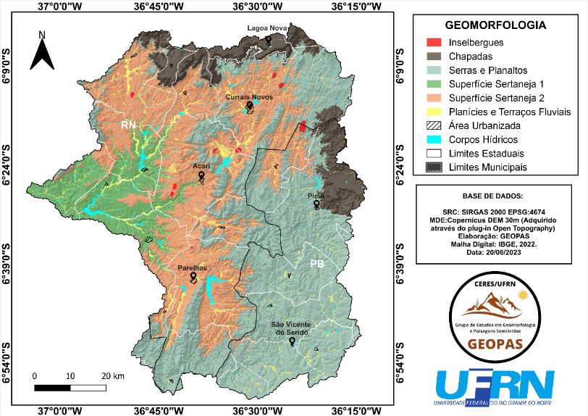
Fonte: Autores.

Conforme nos aproximamos do exutório e nos distanciamos dos interflúvios da SBSR, o relevo se torna mais baixo e plano, enquanto os vales se tornam mais largos. Resultado de processos erosivos desencadeados pelo fluxo dos canais.
Nota-se que as chapadas são bordeadas por escarpas. O mesmo ocorre com o relevo mais acidentado das Serras, o que diferenciaria estas dos planaltos, embora pertençam à mesma classe no mapa geomorfológico (FIGURA 1).
Quanto ao relevo, observamos que as Chapadas estão localizadas na região dos municípios de Lagoa Nova e Santana do Matos (RN), mas também Picuí, na Paraíba, sendo as formas mais proeminentes no mapa Geomorfológico (Figura 2). A classe de relevo mais abrangente são as Superfícies Sertanejas, divididas em 1 e 2, seguido pelas Serras e Planaltos, depois pelas Chapadas. Os Inselbergues estão distribuídos pelas Superfície Sertaneja 2 (com exceção de um, que está nas Serras e Planaltos).
É possível notar que as Planícies e Terraços Fluviais estão distribuídos ao longo dos cursos dos rios, ou próximos a grandes reservatórios por estes formarem níveis de base locais onde o material trazido pela erosão fluvial tende a ser acumulado.

CONSIDERAÇÕES FINAIS
O mapeamento geomorfológico da área de estudo permitiu a identificação de seis unidades de relevo. Entretanto, em virtude da extensão territorial da área de estudo, nem todos os pontos mapeados foram verificados a partir de trabalho de campo para confirmação do mapeamento. Neste ponto, o trabalho necessita de progresso, assim aumentando o refinamento da delimitação dos compartimentos.

PALAVRAS-CHAVE: Mapeamento. Geomorfologia. Subbacia do Rio Seridó.

AGRADECIMENTOS
Agradecemos pela colaboração da equipe do GEOPAS/UFRN (Grupo de Estudo em Geomorfologia e Paisagens Semiáridas) pelo apoio nas atividades de campo e na elaboração do trabalho. Agradecemos ao LABESA/UFRN (Laboratório de Ecologia do Semiárido) pela infraestrutura oferecida. Por fim, agradecemos também os revisores e editores pelas sugestões e melhorias no trabalho

REFERÊNCIAS
BOTELHO, R. G. M.; PELECH, A. S. Do Mapeamento Geomorfológico do IBGE a um Sistema Brasileiro de Classificação do Relevo. Revista Brasileira de Geografia Física, Rio de Janeiro, v. 64, n. 1, p. 183-201, 2019.
BRASIL. Ministério do Meio Ambiente. Secretaria de Recursos Hídricos. Atlas das áreas susceptíveis à desertificação do Brasil. MMA, Secretaria de Recursos Hídricos, Universidade Federal da Paraíba; Marcos Oliveira Santana, organizador. Brasília: MMA, Coordenação Técnica de Combate à Desertificação, 2007.
COSTA, L. R. F.; MAIA, R. P.; BARRETO, L. L.; CLAUDINO SALES, V. C. de. Geomorfologia do Nordeste Setentrional: Uma Proposta de Classificação. Revista Brasileira de Geomorfologia, [S. l.], v. 21, n. 1, 2020.
CHRISTOFOLETTI, A. Geomorfologia. 2. ed. São Paulo: Edgard Blücher, 1980.
EMBRAPA - Empresa Brasileira de Pesquisa Agropecuária. (1979). Serviço Nacional de Levantamento e Conservação de Solos (Rio de Janeiro, RJ). Súmula da 10. reunião Técnica de Levantamento de Solos. Rio de Janeiro, 83p.
QGIS Development Team (2023). QGIS Geographic Information System. Open Source Geospatial Foundation Project. http://qgis.osgeo.org

